**公共选修课《汽车保险与理赔》授课安排**

1.教师不现场授课，而是结合中国大学MOOC网络开展线上学习。

2.网络学习地址:

[**http://www.icourse163.org/course/hepsve-334003#/info**](http://www.icourse163.org/course/hepsve-334003#/info)

3.MOOC成绩按百分制计分，其中，单元测试成绩占总成绩的40%，期末考试占总成绩的60%，需要按规定时间提交单元测试成绩和期末考试成绩。如下：

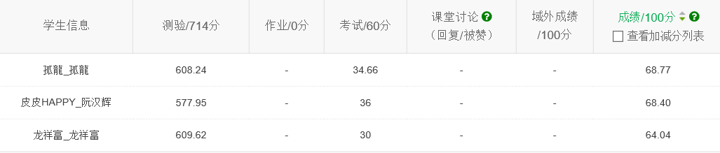

从管理后台导出的成绩如下：



4.本课程设免费电子版合格证书和优秀证书两种，60分至80分为合格，80分至100分为优秀。

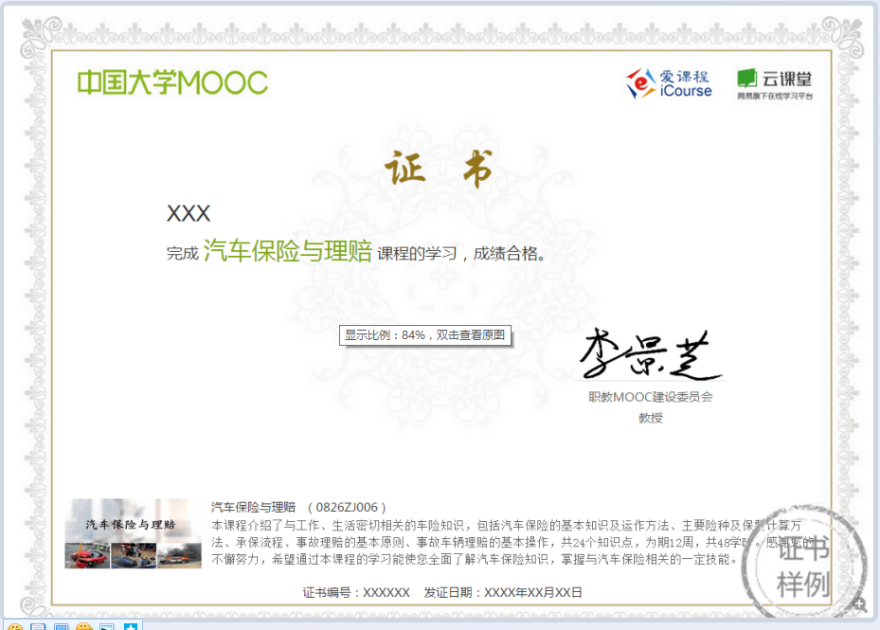

5. 中国大学MOOC《汽车保险与理赔》2016年下半年开课时间安排如下表（具体时间需要和MOOC网协商）

6.教师及联系方式

李景芝，电话：13964051979；QQ：1596630631。

李方媛，电话：15753120911；QQ：386011023。

赵长利，电话：18660400927；QQ：402514986。

信息交流QQ群：公选-汽车保险与理赔 548279202，要求：提供验证信息“班级+姓名+学号”。

QQ群二维码：

**大学慕课注册学习步骤**

1. 输入以下网址“http://www.icourses.cn/home/”，进入爱课程主页；

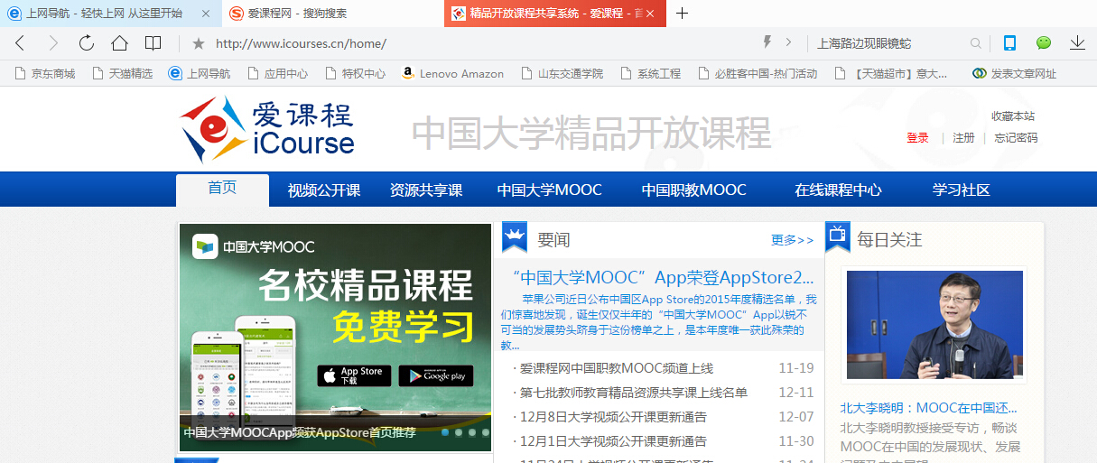

1. 点击”中国职教MOOC”,可看到如下界面;

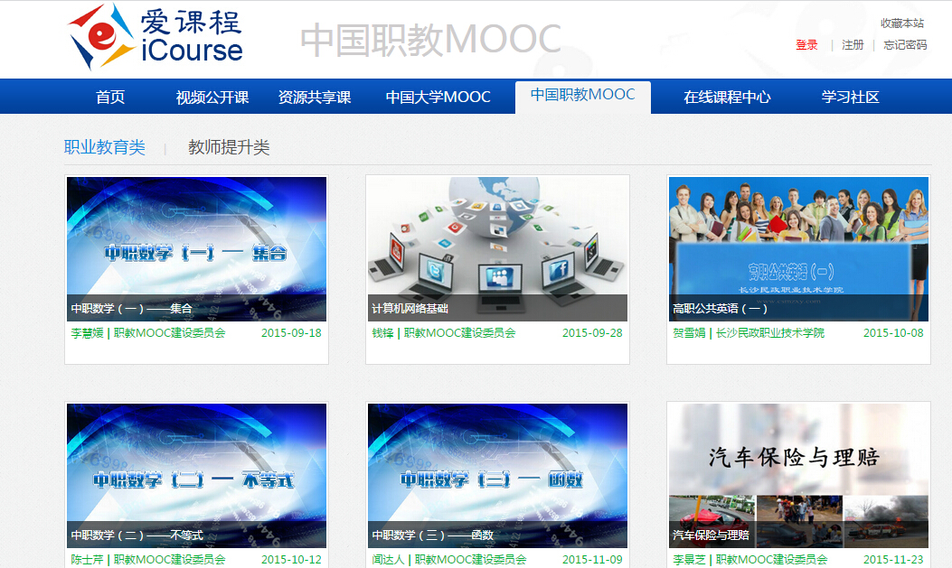

1. 点击“汽车保险与理赔”图片，可看到如下界面;

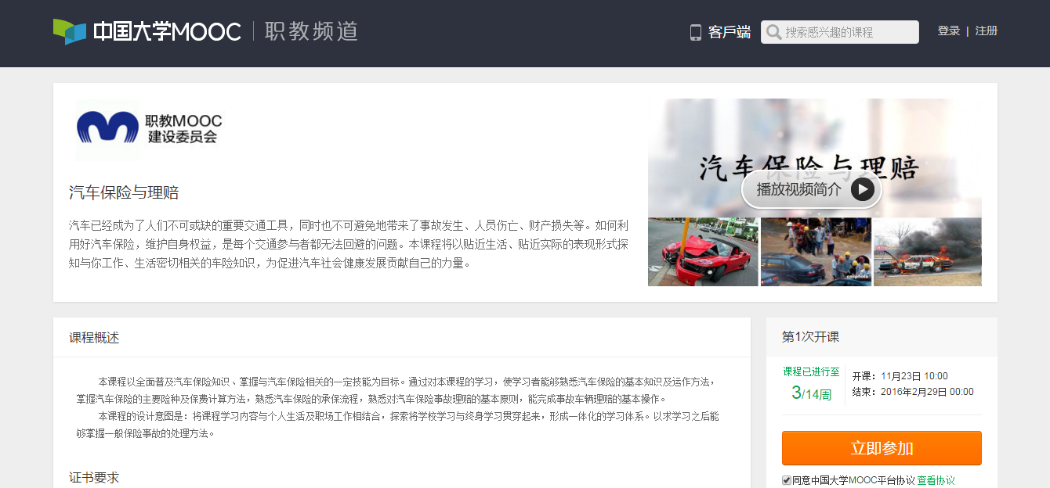

1. 点击“立即参加”，可看到如下界面;可以使用163邮箱、QQ等账号进行登录，也可以点击“立即注册”，注册一个新账号。

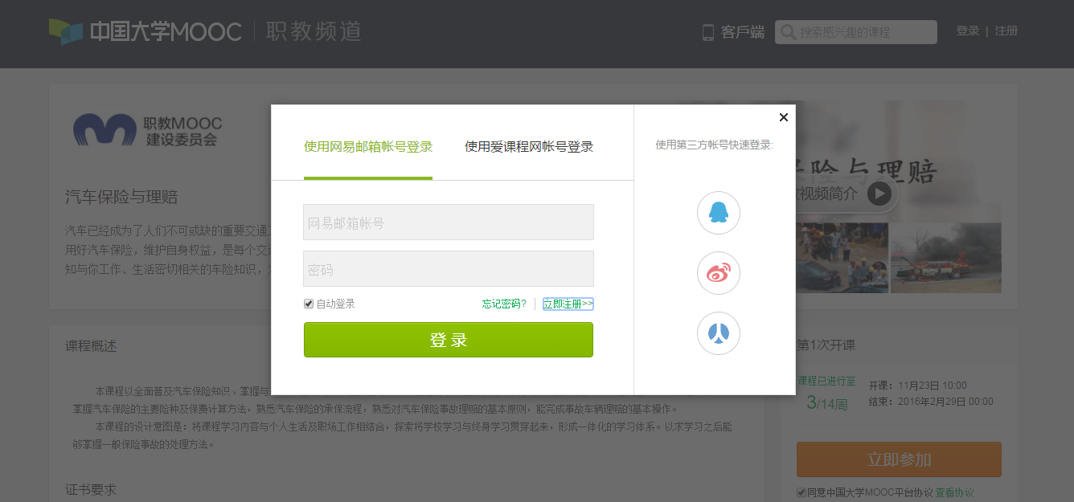

1. 注册完成并登录后，可看到如下界面；将昵称更改为自己的**“交院+班级+姓名”**，如“**交院车辆121张三**”。

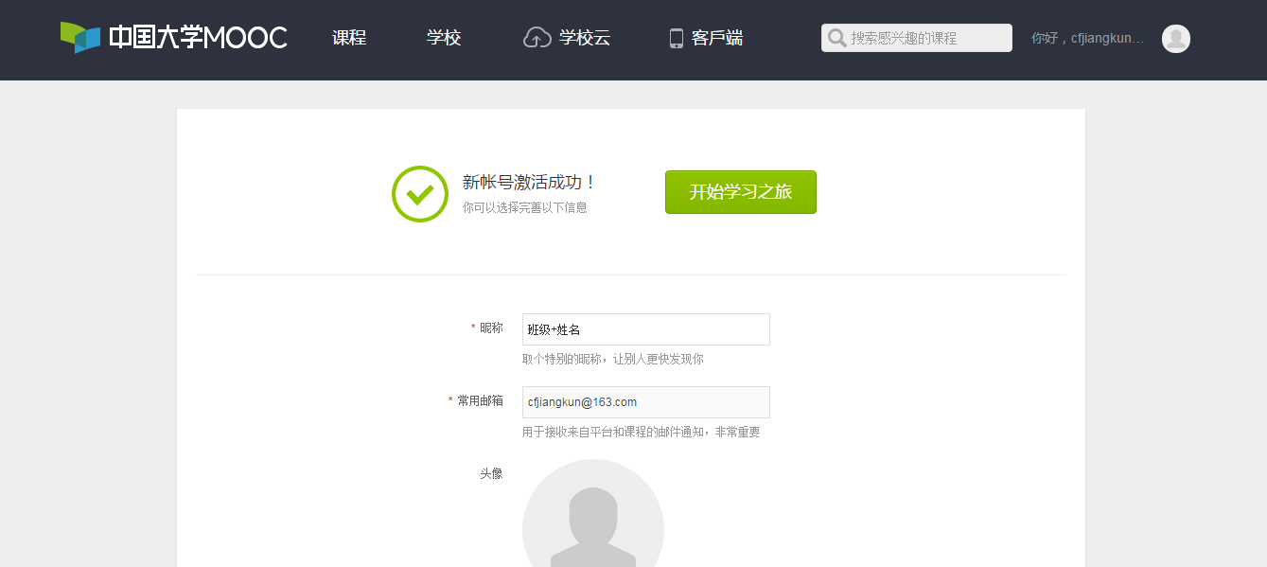

1. 昵称设置完成后，点击“开始学习之旅”，可看到如下界面；

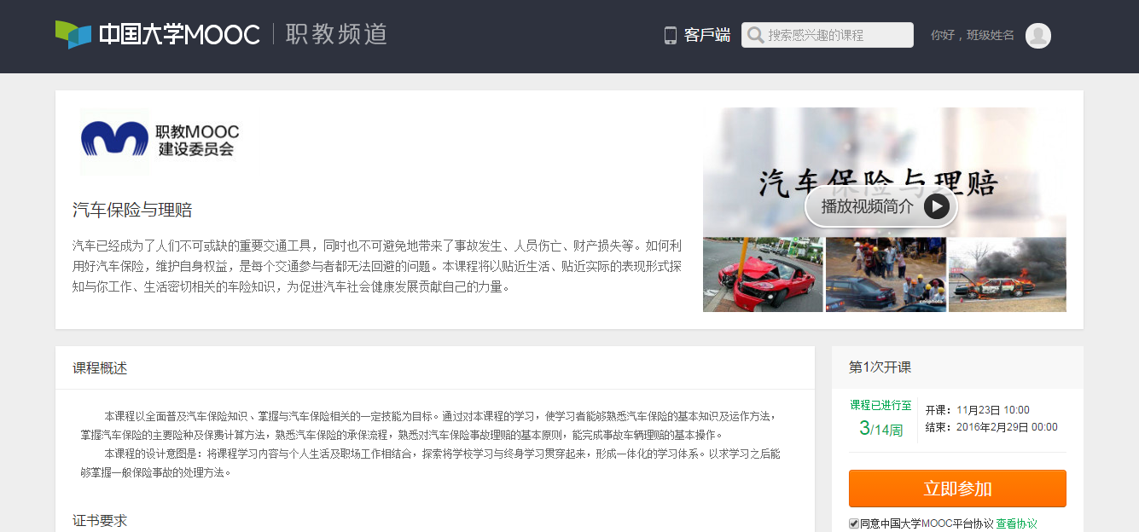

1. 点击“立即参加”，可看到如下界面；

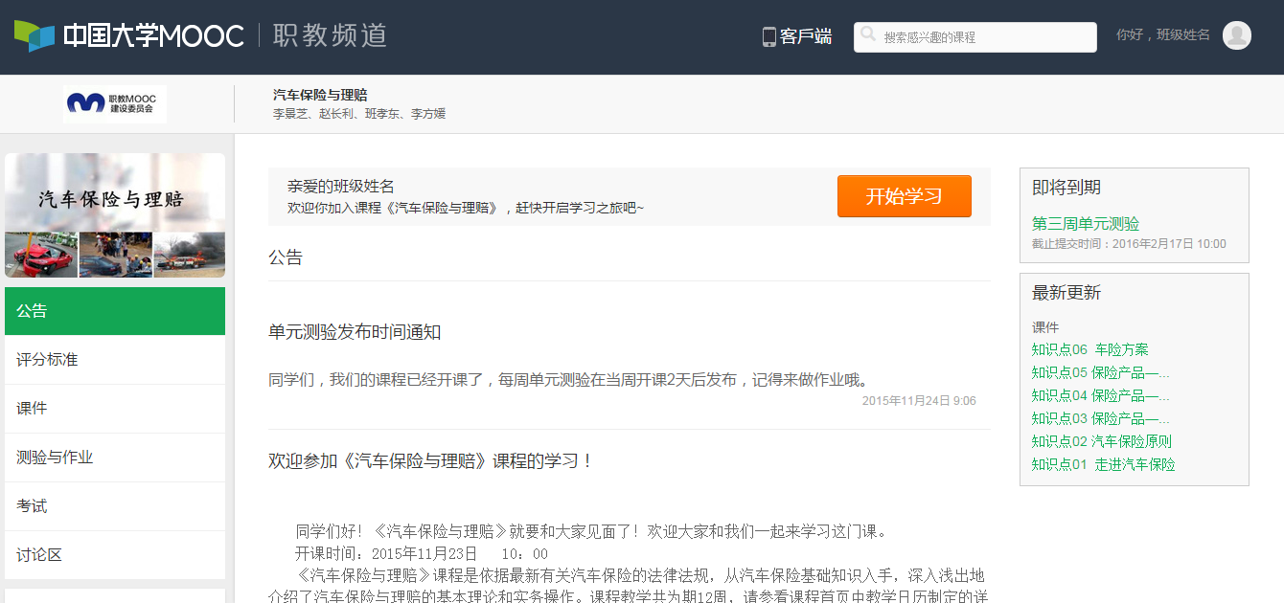

1. 点击“开始学习”，可看到如下界面；

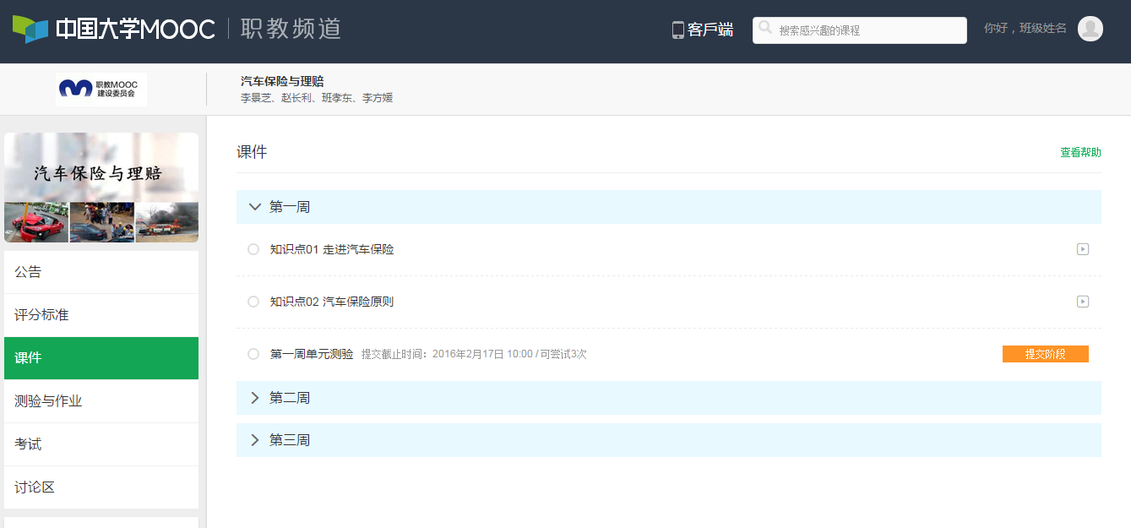

1. 点击知识点即可观看本知识点的慕课视频，如下所示；可以通过下拉框选择开课周数和知识点；

